Dynamo die werkt op inductie
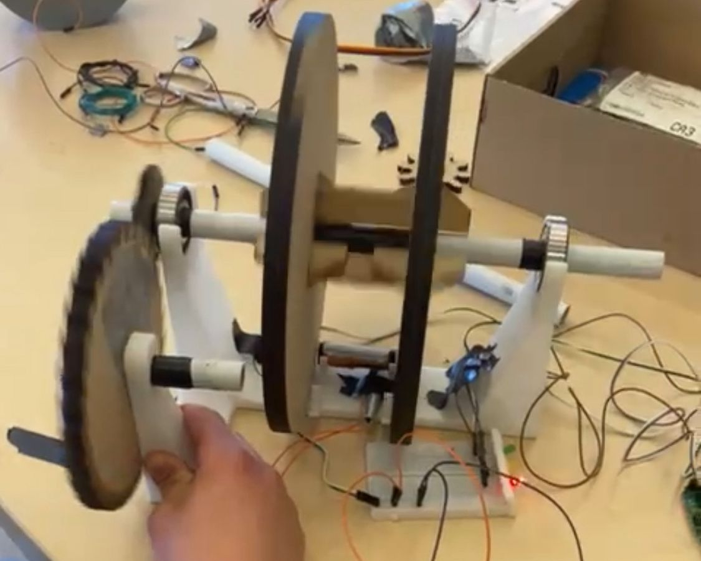
Voor het eerstejaars vak van de studie Technische Natuurkunde hebben we een dynamo gemaakt die werkt op inductie. De opstelling bestaat uit 2 raderen met daarin magneten. Door het draaien van de raderen veranderd het magneetveld dat opgewekt wordt door de magneten. Door de verandering van het magneetveld word er een spanning opgewekt in de spoelen. Die spanning wordt gemeten door de arduino. Afhankelijk van de hoeveelheid spanning die de arduino meet, zet de arduino een bepaalde hoeveelheid LEDs aan.

Benodigdheden
- 1 arduino
- 2 Spoelen
- 1 standaard
- 2 Raderen
- 52 magneten
- 2 lagers
- 3 LED
- 12 kabels voor arduino
- 1 weerstand 150 ohm
- 1 breadboard
- 2 pvc-buizen
- 2 tandwielen

Stap 1: Rad met magneten
Lasersnij twee raderen, zie het onderstaande bestand, met gaten waarin magneten passen. Stop vervolgens in elk rad 26 magneten. Zorg ervoor dat de magneten steeds wisselen van noord en zuidpool. Hierdoor heb je een grotere verandering in het magneetveld wanneer je de raderen gaat draaien.
https://tud365-my.sharepoint.com/personal/maurosmeets_tudelft_nl/Documents/Documenten/DEF/17_rad_versie1.svg
Stap 2: Standaard in elkaar zetten
3D-print het onderstaande bestand, dit wordt de standaard van de raderen. Stop vervolgens de pvc-buis door het midden van het rad. Doe daarna de lagers ook om de pvc-buis en stop de lagers vervolgens in het standaard.
https://tud365-my.sharepoint.com/personal/maurosmeets_tudelft_nl/Documents/Documenten/DEF/17-houder-versie-3.stl
Stap 3: Maak de spoelen
3D-print het onderstaande bestand, dit is de kern van je spoel. Wikkel de spoel vervolgens 2400 keer met koperdraad met een diameter van 0.12 cm. Soldeer daarna de uiteindes van je spoel aan draden die in je arduino passen. Doe dit 2 keer, zodat je 2 spoelen hebt. Zet vervolgens de 2 spoelen op de standaarden voor de spoelen en tussen de 2 raderen in.
https://tud365-my.sharepoint.com/personal/maurosmeets_tudelft_nl/Documents/Documenten/DEF/Kern-Spoel-groep-17-2.0.stl
Stap 4: Tandwielen
Lasersnij het onderstaande bestand. Dit zijn de tandwielen voor je rad. Monteer de 2 tandwielen aan de pvc-buizen. De kleine aan de pvc buis van het rad en de grote aan de andere pvc buis.
https://tud365-my.sharepoint.com/personal/maurosmeets_tudelft_nl/Documents/Documenten/DEF/17-gears-versie1.svg
Stap 4: Arduino aansluiten
Zet daarna van de beide spoelen 1 van de draden in de plus-kolom en 1 in de min-kolom. Zet daarna een draadje van de plus-kolom naar A0-pin op de arduino en zet een draadje van de min-kolom naar de ground-pin van de arduino. Zet vervolgens een draadje van pin 3, pin 5 en pin 6 naar een LED en via een weerstand weer terug naar de ground. Zie onderstaande afbeelding voor een schematische tekening van de kabels
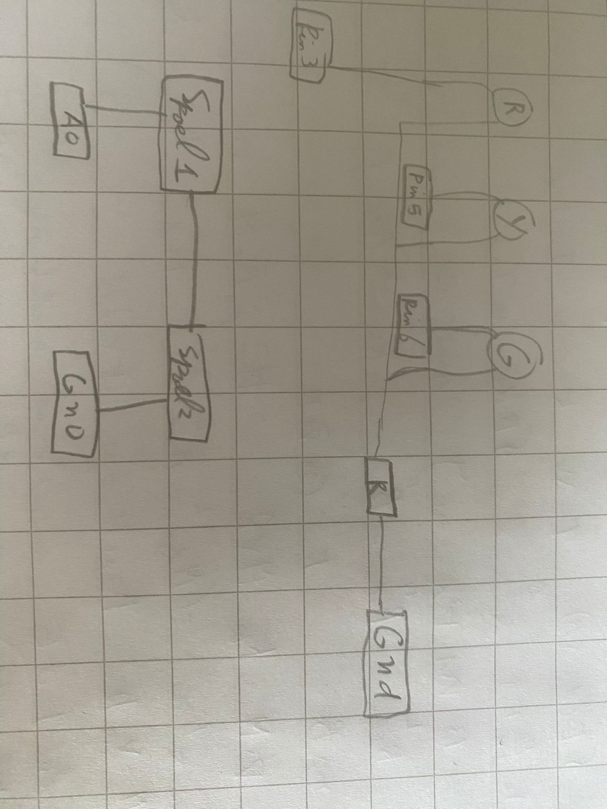
Stap 5: Testen
Gebruik de onderstaande arduino code en upload het naar de arduino. Als je alles goed hebt gedaan zou bij het draaien van het rad de lampjes moeten gaan branden.
https://tud365-my.sharepoint.com/personal/maurosmeets_tudelft_nl/Documents/Documenten/DEF/arduinocode2/arduinocode2.ino

